Практическое применение методики выбора площадки под строительство полигонов твердых отходов потребления

В. И. Беспалов, Р. Г. Адамян

В современных условиях проблемам накопления, хранения, переработки, размещения, утилизации и захоронения твердых отходов потребления (ТОП) уделяется большое внимание. Однако полностью проблемы обращения с отходами не решены ни в одной из стран мира.
Основные свойства твердых отходов потребления показывают, что их можно отнести к системам антропогенного действия. Анализ систем обращения с отходами позволяет сделать вывод о том, что объемы этих отходов растут из года в год и в значительной мере зависят от масштабов города, численности его населения, особенностей сосредоточенных в нем производств [1,2,3].
В настоящее время наиболее распространенным методом утилизации твердых отходов потребления (ТОП) является их захоронение на полигонах. Полигон, представляющий собой сложное инженерное сооружение, рассчитывается для централизованного сбора ТОП [4]. Здесь же происходит изоляция продуктов разложения ТОП, предотвращающая загрязнение компонентов окружающей среды и создающая благоприятные условия для жизнедеятельности людей [5,6]. В связи с этим возникает необходимость выбора площадок для строительства полигонов ТОП.
Для практического применения методики выбора площадки под строительство полигонов ТОП [7,8] нами разработан алгоритм, представленный на рисунке, при построении которого рассмотрены следующие требования [9,10]:
- минимальные временные затраты при формировании блоков исходных данных;
- автоматическое сопоставление требуемых и фактических значений каждого критерия выбора площадки;
- минимизация объема оперативной памяти ЭВМ, необходимой для
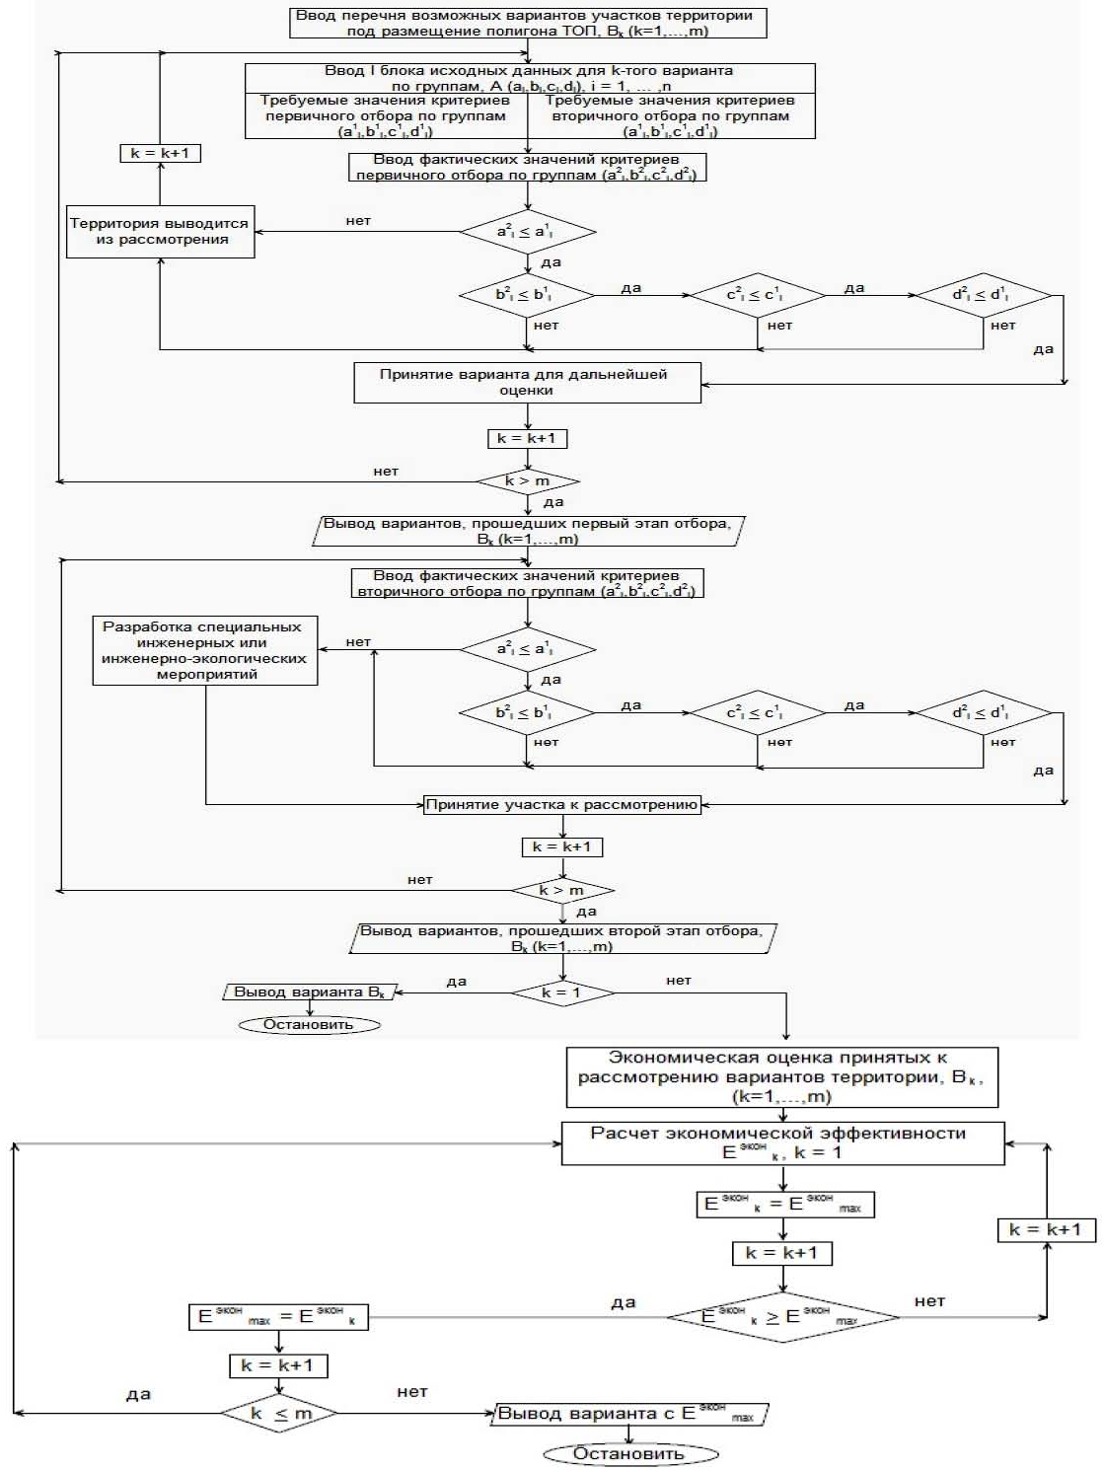
Рис.- Алгоритм реализации методики выбора площадки полигона по захоронению ТОП
хранения информации;
- контролируемость всех этапов анализа;
- открытость алгоритма для расширения операций, связанных с дальнейшим совершенствованием методики выбора площадки.
Основные этапы реализации алгоритма соответствуют основным этапам методики выбора площадки под полигон и заключаются в следующем:
1. Формирование блока требуемых значений критериев выбора площадки полигона по захоронению ТОП, которое заключается вводом требуемых значение критериев первичного и вторичного отборов.
2. Предварительный выбор и ввод возможных вариантов площадки для строительства полигона по захоронению ТОП.
3. Ввод фактических значений критериев первичного отбора, характеризующих каждый вариант площадки.
4. Сопоставление для каждого варианта площадки фактических значений критериев первичного отбора с требуемыми:
5. Вывод вариантов, прошедших первичный отбор.
6. Ввод по группам фактических значений критериев вторичного отбора, для отобранных к дальнейшему рассмотрению вариантов площадки: критерии, характеризующие климатогеографические, геологические, гидрологические, градостроительные, экологические и социально-экономические условия.
7. Сопоставление для каждого по п.5 варианта площадки фактических значений критериев вторичного отбора с требуемыми, и вывод оптимального по условиям реализации методики варианта (или нескольких вариантов, отвечающих условиям выбора). Если такой вариант оказывается единственным, то он окончательно принимается к проектированию и согласованию. Если таких вариантов несколько, то они принимаются для дальнейшей оценки по предлагаемой методике.
8. Разработка для каждого выбранного по п.7 комплекса дополнительных специальных инженерных или инженерно-экологических мероприятий и определение их эколого-экономических показателей.
9. Расчет эколого-экономической эффективности для каждого
выбранного по п.8 варианта площадки с учетом капитальных затрат на строительство полигона ТОП, эксплуатационных расходов на его содержание, капитальных затрат и эксплуатационных расходов для соответствующих инженерных или инженерно-экологических мероприятий, снижения платы за негативное воздействие на окружающую среду, а также предотвращенного экономического ущерба окружающей среде.
10. Выбор варианта площадки, обладающего максимальным значением экономической эффективности (с учетом комплекса инженерных или инженерно-экологических мероприятий), который выводится и окончательно принимается к проектированию и согласованию.
Практическую апробацию предварительно выполняли в рамках реализации Целевой экологической программы «Сбор биогаза и сжигание отходов Нубарашенского полигона», выполняемой отделом коммунального хозяйства мэрии г. Еревана республики Армения.
В результате отбора, из трех намечаемых к выбору районов, отобран район, расположенный в северо-западной части г. Еревана.
Дальнейшими исследованиями предполагается применение этой методики выбора площадки под строительство полигона ТОП для других крупных городов.

Литература:
1.- Беспалов В.И., Адамян Р.Г. Классификация критериев выбора территории для размещения полигонов по захоронению твердых отходов потребления в условиях республики Армения, Журнал «Eastern-European Scientific Journal».- № 2.- 2013г.- С. 175-180.- Дюссельдорф, Германия.- ISBN 978-3-942932-45-5
2.-Адамян Р.Г. Анализ проблем утилизации отходов потребления в Армении (на пример г. Еревана) Журнал «Международный форум».- Москва.- 6-9дек. 2011г.- С.157-158
3.- Беспалов В.И., Адамян Р.Г. Задачи выбора территории для полигонов по захоронению ТБО в условиях г. Еревана Республики Армения Журнал «Научное обозрение».- №2.- Москва, 2013.- С. 158-161.- ISSN 1815-8991
4.- Беспалов В.И., Адамян Р.Г. Оценка условий размещения полигонов по захоронению твердых отходов потребления (ТОП) Журнал «European Applied Sciences».- #2 2013 г.- ORT Publishing, Германия.- С. 190-193.- ISSN 2195-2183
5.- Jinglan Hong, Xiangzhi Li, Cui Zhaojie Life cycle assessment of four municipal solid waste management scenarios in China [article]// Waste Management, Volume 30, Issue 11, November 2010, Pages 2362-2369
6.- Беспалов В.И., Адамян Р.Г. Определение количества биогаза, образующегося на полигоне твердых отходов потребления Интернет-журнал «Науковедение»№3 2013,- Режим доступа:
http://naukovedenie.ru/PDF/02trgsu313.pdf ,- Загл. с экрана. – Яз. рус.
7.- Беспалов В.И., Адамян Р.Г. Совершенствование методики выбора площадки для строительства полигонов твердых отходов потребления [электронный ресурс] // «Инженерный вестник Дона» 2013 №2, - Режим доступа: http://www.ivdon.ru/magazine/archive/n2y2013/1717 ,- Загл. с экрана. – Яз. рус.
8.-Беспалов В.И., Адамян Р.Г. Анализ основных характеристик и особенностей эксплуатации полигонов по захоронению твердых отходов потребления Электронный научный журнал «Инженерный вестник Дона»,-[ электронный ресурс] // «Инженерный вестник Дона» 2013, № 2, - Режим доступа: http://www.ivdon.ru/magazine/archive/n2y2013/1716
9.- John Wiley & Sons, Newsome B. Beginning Visual Basic 2012. - Inc., 2012. - 638 pages.
10.- Адамян Р.Г. Анализ проблем утилизации отходов потребления в Армении (на примере г. Еревана). – Журнал «Международный форум». – г. Москва. – 6-9 декабря, 2011г. – С. 157-158

